УТВЕРЖДЕНО:
И.о.декана ФЕИН
___________/Савватеева О.А.
«____» _______________ 2020 г.
СОГЛАСОВАНО:
Зав. Кафедрой химии, новых технологий и материалов
___________/Моржухина С.В._
«____» _______________ 2020 г.

Портфолио студента

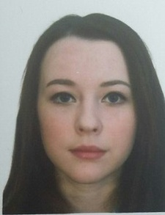

ФОТО
- Общие сведения
ФИО студента: Мороз Мария Витальевна
Дата рождения: 12.04.1997
Гражданство: РФ

- Контактная информация
Телефон сотовый: +7(925)-550-48-86
Телефон домашний: 212-82-83
Адрес регистрации: Московская область, г. Дубна, ул. 9 Мая, д. 7Б, кв. 25
Адрес электронной почты: moroz_ai@mail.ru

- Информация об обучении в университете «Дубна»
Основа обучения | □ бюджетная □по договору
Направление подготовки | Химия
Профиль | Физическая химия
Форма обучения | □ очная □ заочная □ очно-заочная □ ДОТ*
Год поступления | 2018
Дата начала обучения | 2018
Дата окончания обучения | 2020
Уровень подготовки | □ бакалавр □ специалист □ магистр
Знание иностранных языков | Английский
* - форма обучения с применением дистанционных образовательных технологий

Перечень индивидуальных достижений студента
- Образовательная деятельность
  - Успеваемость студента:
Средний балл успеваемости по дисциплинам учебного плана:
Средний балл оценок по практикам:

  - Сведения о курсовых и выпускных квалификационных работах

Учебный год | Тема работы | Тип работы  ( ВКР,  Курсовая работа (указать название дисциплины, по которой выполнялась курсовая работа)) | Руководитель (ФИО, должность) | Дата защиты | Проверка в online системе "Антиплагиат" дата и результат проверки | Оценка | Заявки от работодателя на выполнение курсовой работы Соответствие тематики требованиям рынка труда (заявки в уснтной и письменной форме) | Примечание  (например, участие в конкурсе лучших работ)
2018 | «Исследование влияния конъюгации квантовых точек с белками на их оптические свойства» | НИР | К.х.н., доцент, Грибова Е.Д. | 20.12.2018 | 20.12.2018  83.41% | отлично
2019 | «Исследование влияния конъюгации квантовых точек с белками на их оптические свойства» | НИР | К.х.н., доцент, Грибова Е.Д. | 31.05.2019 | 31.05.2019  82.95% | отлично
2019 | «Исследование влияния конъюгации квантовых точек с белками на их оптические свойства» | НИР | К.х.н., доцент, Грибова Е.Д. | 28.12.2019 | 28.12.2019  85.73% | отлично
2020 | Влияние условий синтеза квантовых точек и их конъюгации с белками на оптические свойства | ВКР | К.х.н., доцент, Грибова Е.Д. | 26.06.2020

  - Освоение дополнительных образовательных программ
(Необходимо приложить копию диплома, сертификата и пр.)
№ п/п | Название программы | Вид обучения (второе высшее, профессиональная переподготовка, повышение квалификации, тренинг, семинар и т.д.) | Количество часов | Сроки обучения | Место обучения | Название и реквизиты документа об освоении программы
1.

- Научно-исследовательская деятельность
  - Участие в мероприятиях различного уровня

№ п/п | Вид мероприятия (конференция, семинар, олимпиада, конкурс, выставка и т.п.) | Уровень мероприятия (вузовский, городской, региональный, всероссийский, международный и т.п.) | Название мероприятия | Место и дата проведения | Результат* (призовые места, награды, публикация, доклад)
1. | Конференция | Всероссийский | IV Всероссийская научно-практическая конференция «Природа. Общество. Человек», секция «Естественные и инженерные науки» | Государственный университет «Дубна»,  21–23 ноября  2018 г. | Стендовый доклад
2. | Конференция | Всероссийский | Научно-практическая конференция «Природа. Общество. Человек» в секции «Естественные и инженерные науки» | Государственный университет «Дубна»,  27–29 ноября  2019 г. | Соавтор доклада
3. | Конференция | Всероссийский | 27-ая Научно-практическая конференция студентов, аспирантов и молодых специалистов | Государственный университет «Дубна»,  16 апреля  2020 г. | Тезисы
*Необходимо приложить копии документов, подтверждающих участие (грамоты, дипломы и пр.)

  - Публикации
п/п | Соавтор(ы) | Полное название работы  (без кавычек и гиперссылок) | Выходные данные (издание, год и страниц, издательство | Форма работы (печатная /электронная) | Тип издания (статья в рецензируемом журнале, статья, тезисы и т.д.) | статья входит в перечень ВАК, РИНЦ, Web of Science.Scopus и т.п.
1 |  |  |  | Печатная | Тезисы в сборнике материалов
2 |  |  |  | Электронная | Тезисы в сборнике материалов

  - Научно-исследовательская работа
№ п/п | Название НИР | Заказчик (организация или структурное подразделение универ-ситета «Дубна») | Уровень программы  (Вузовский,  Межрегио-нальный, федеральный,  Международ-ный, региональный) | Название проекта, в рамках которого выполнялась НИР | Дата начала проекта (месяц, год) | Дата окончания проекта (месяц, год) | Результат  (курсовая работа, ВКР, отчет, доклад, публикация и прочее)/  (отметка о наличии сертификата, грамоты и т.п.)
1. | «Синтез гидрофильных коллоидных квантовых точек и модификация их поверхности для конъюгации белков» | Государственный университет "Дубна", кафедра химии, новых технологий и материалов | Вузовский |  | Февраль 2019 г. | Май  2019 г. | отчет
2. | «Синтез гидрофильных коллоидных квантовых точек и модификация их поверхности для конъюгации белков» | Государственный университет "Дубна", кафедра химии, новых технологий и материалов | Вузовский |  | Сентябрь 2019 г. | Декабрь  2019 г. | отчет
3. | «Синтез гидрофильных коллоидных квантовых точек и модификация их поверхности для конъюгации белков» | Государственный университет "Дубна", кафедра химии, новых технологий и материалов | Вузовский |  | Февраль 2020 г. | Май  2020 г. | отчет

- Внеучебная деятельность

  - Участие в работе органов студенческого самоуправления и молодежных общественных объединениях
№ п/п | Орган студенческого самоуправления, название объединения | Виды деятельности (поручения) | Период деятельности | Примечание  (грамоты, благодарственные письма, дипломы)  (с приложением копии)
1.

  - Спортивные достижения
№ п/п | Вид спорта | Участие в соревнованиях | Дата соревнований | Примечание  (отметка о наличии сертификата, грамоты, диплома)  (с приложением копии)
  - Творческие достижения
№ п/п | Вид деятельности | Участие в конкурсах, фестивалях, смотрах | Дата | Примечание  (отметка о наличии сертификата, грамоты, диплома)  (с приложением копии)
1.
- Опыт работы
№ п/п | Место работы организация | Вид работы (практика, стажировка, трудоустройство и т.п.) | Должность | Сроки работы (или только дата начала, месяц, год) | Должностные обязанности  кратко
1.
- Иные достижения, не указанные выше
№ п/п | Вид деятельности | Достижение | Дата | Примечание  (отметка о наличии сертификата, грамоты, диплома)
1. | V Региональный чемпионат «Молодые профессионалы» (WorldSkills Russia) Московской области. Эксперт по компетенции «Лабораторный химический анализ» | Участие в качестве эксперта | 26–28 февраля  2019 г. | Копия приказа
2. | V Региональная олимпиада по естественным наукам | Участие в качестве волонтера | 7 апреля 2019 г. | Копия приказа
3. | Всероссийская конференции с международным участием «Физическая и аналитическая химия природных и техногенных систем, новые технологии и материалы – Ходаковские чтения». | Участие в качестве волонтера | 19 апреля 2019 г. | Копия приказа
4. | Участие в фестивале «Международный день дружбы народов» | Участие | 13 ноября 2019 г. | Грамота

Студент _________________/Мороз М.В.
Куратор учебной группы ______________/Титова Т.В.
Заведующий кафедрой ______________/Моржухина С.В.
Дата заполнения «13» мая 2020 г.

НИР «Исследование влияния конъюгации квантовых точек с белками на их оптические свойства»» сентябрь-декабрь 2018 г.

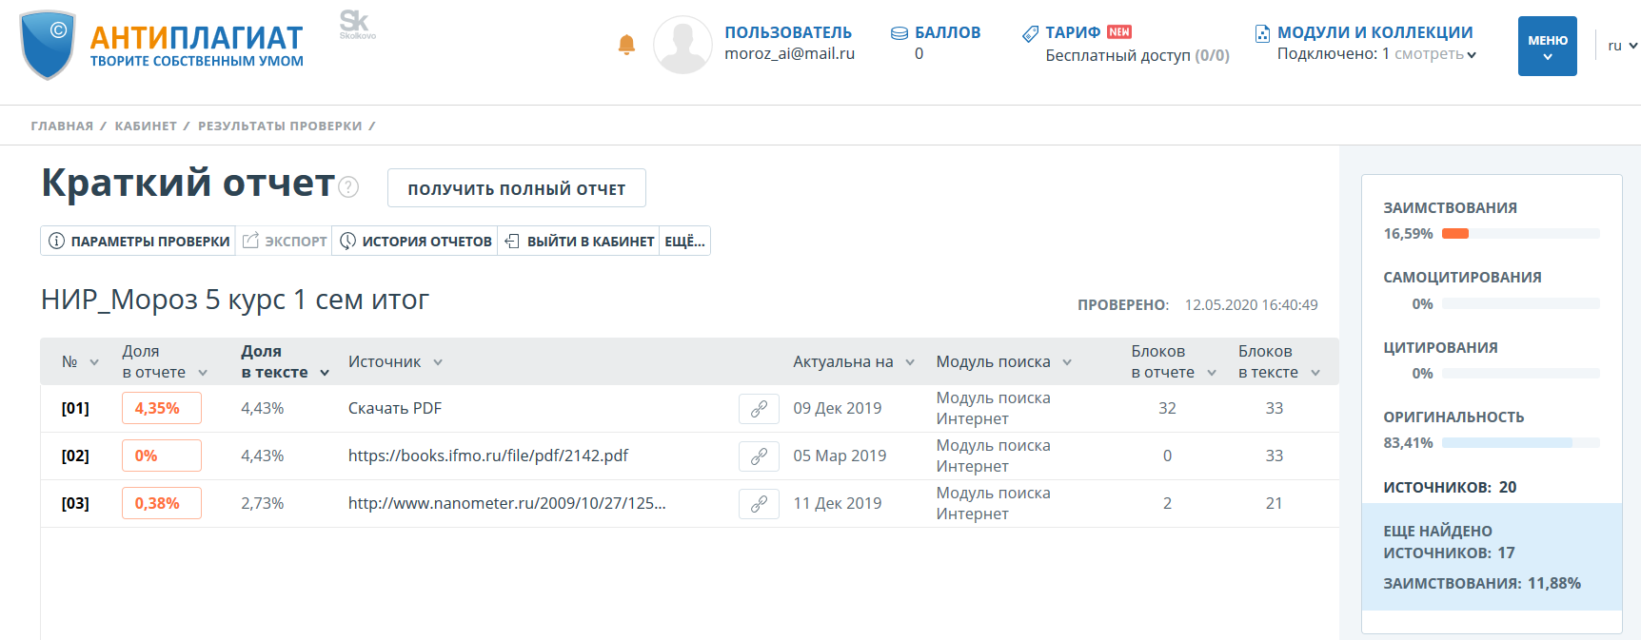

НИР «Исследование влияния конъюгации квантовых точек с белками на их оптические свойства»
февраль-май 2019 г.
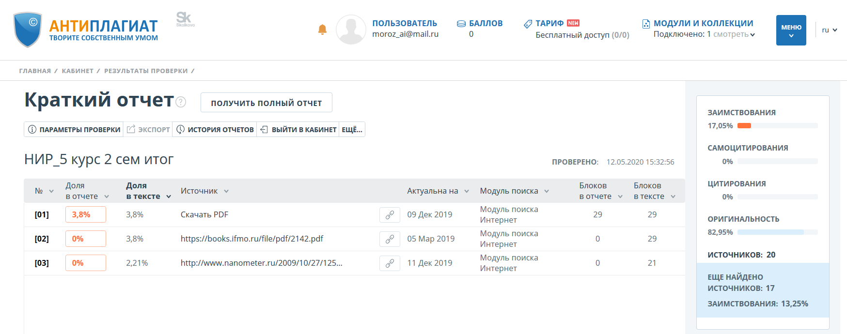

НИР «Исследование влияния конъюгации квантовых точек с белками на их оптические свойства» сентябрь-декабрь 2019 г.

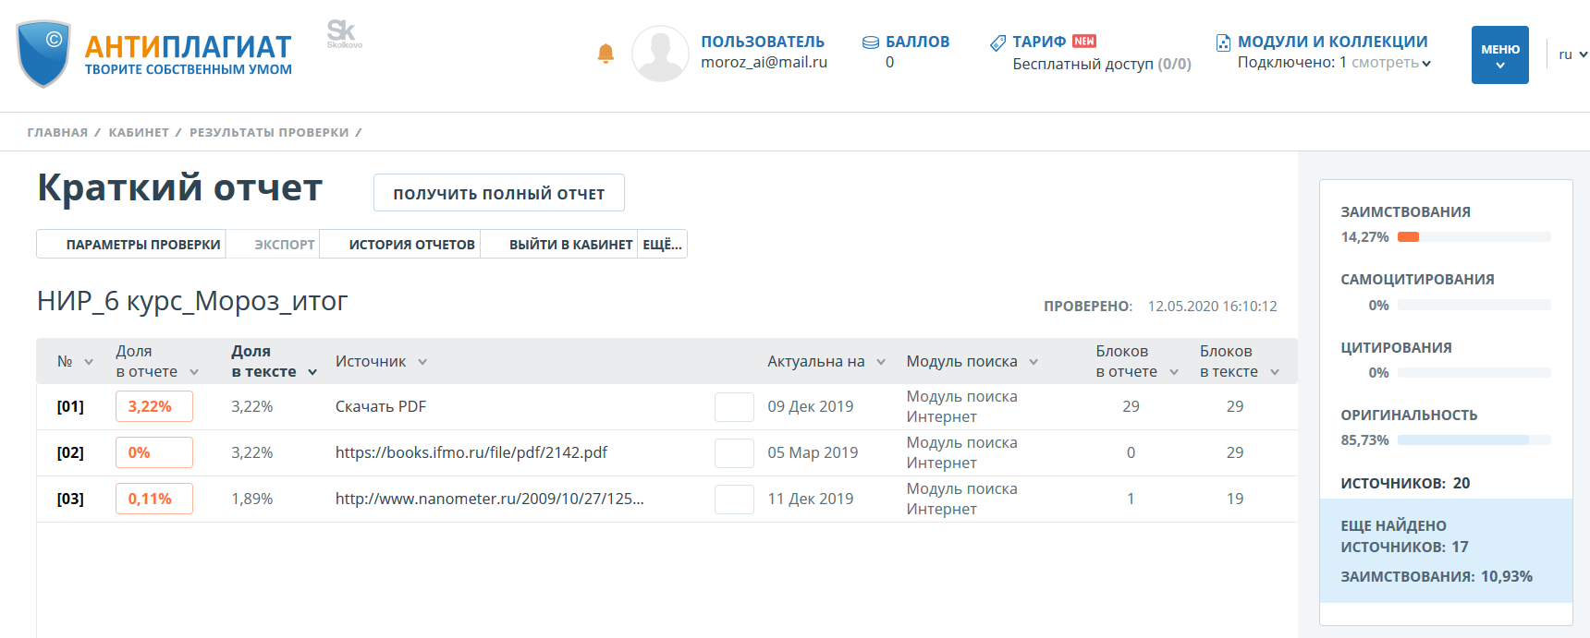

ВКР

